***Советы Инструктора по физической культуре родителям дошкольников***

**ЗАКАЛИВАНИЕ ДОШКОЛЬНИКОВ**

Дети болеют. Конечно, детские болезни не доставляют радости ни самим детям, ни их родителям.

Известный отечественный физиолог Ю.Ф. Змановский предлагает для закаливания дошкольников использовать ежедневную ходьбу и бег босиком в помещении (в течение 15 минут), воздушные ванны до и после дневного сна, ежедневную утреннюю гимнастику, физкультурные занятия.

***Девять простых советов родителям***

***Совет 1.***

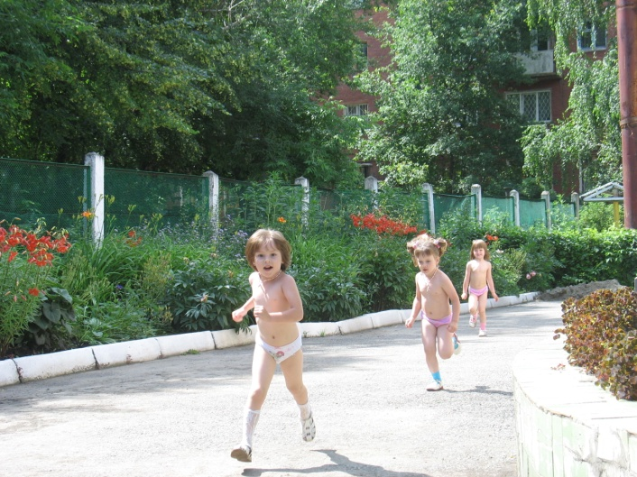Никогда не заставляйте ребенка делать то, что вызывает у него сильные отрицательные эмоции.

***Совет 2.***

Не забывайте, что закаливание – это физиологическая адаптация организма, каждая стадия должна пройти от начала до конца.

***Совет 3.***

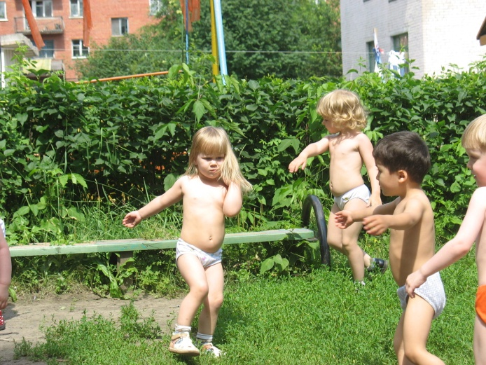Не перескакивайте через этапы в процессе закаливания, что может привести к психоэмоциональному напряжению.

***Совет 4.***

Зимой постарайтесь, чтобы у ребенка всегда были в достатке апельсины,

бананы, яблоки, а чай после душа лучше пить с лимоном.

***Совет 5 .***

Если ребенок не смотря на закаливание, заболел, то его иммунитет не полностью созрел, придется начинать все сначала после его выздоровления.

***Совет 6 .***



Начинайте закаливание ребенка с самого простого и приятного - –обтирания мягким влажным полотенцем в жаркий летний день.

***Совет 7 .***

Помните, что на ребенка большое впечатление производит ваш собственный пример.

***Совет 8 .***

Одевайте ребенка так, чтобы ему было легко, удобно и сухо. Прочная обувь – средство сохранения здоровья.



***Совет 9 .***

Если вы вместе с вашим ребенком обошлись без простуд в течение

полугода – это уже успех, и его надо не спеша закреплять и развивать.

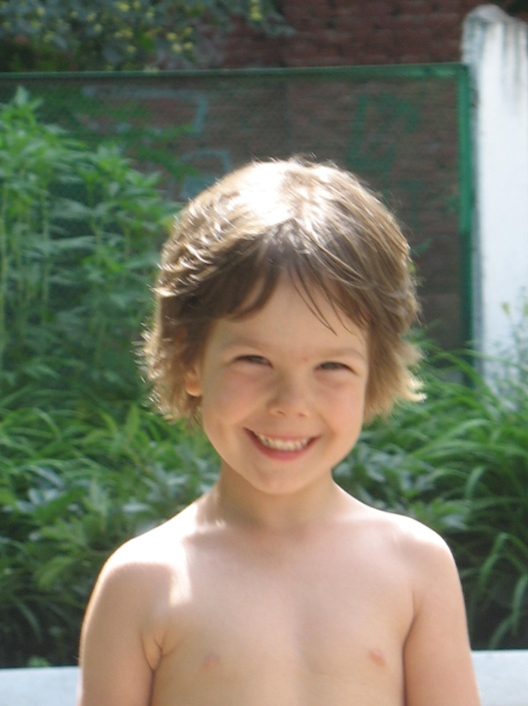

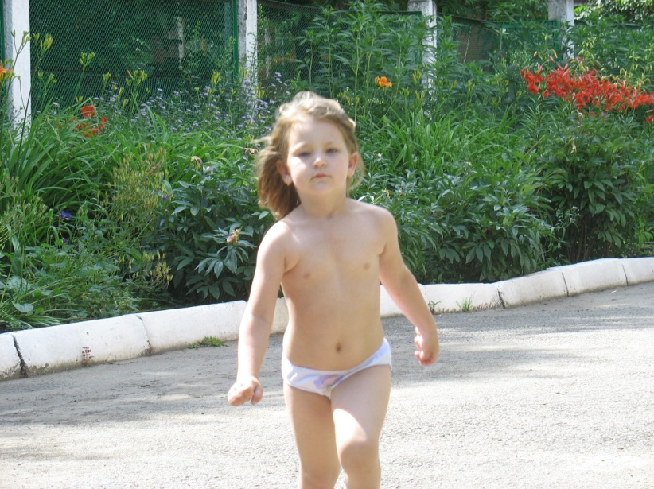



***j0086432***

